|  |  |
| --- | --- |
| **logo moi** | BỘ GIÁO DỤC VÀ ĐÀO TẠO  **TRƯỜNG ĐẠI HỌC CÔNG NGHỆ TP. HCM** |

**Báo Cáo Sơ Lược Phần Mobile**

Ngành: **<CÔNG NGHỆ THÔNG TIN>**

Chuyên ngành: **<CÔNG NGHỆ PHẦN MỀM>**

Giảng viên hướng dẫn : HUỲNH QUỐC BẢO

Sinh viên thực hiện :

1. Trần Lê Minh Hoàng - 1711061066 – 17DTHB2
2. Vũ Hoàng Phong - 1711060251 - 17DTHA3
3. Trần Xuân Trường – 1711061367 – 17DHTB2

TP. Hồ Chí Minh, <2020>

MỤC LỤC

**Lời Mở Đầu** 2

**I.Sơ Lược Về Phần Mobile** 3

**a)Mục Đích** 3

**b)Yêu cầu về mobile** 4

**c) Phương pháp thưc hiện** 4

**II.Nội Dung Thực Hiện** 4

**a)** **Chức Năng của app** 4

**b)** **Phác thảo giao diện web** 4

# **Lời Mở Đầu**

* Ngày nay Công nghệ thông tin đã trở thành một phần tất yếu của cuộc sống con người, có người đã nói rằng nước Mỹ giàu mạnh một phần là nhờ và Công nghệ thông tin. Nếu lúc trước Công nghệ thông tin là một điều viễn tưởng thì giờ đây nó đã trở thành một phần không thể thiếu trong tất cả các lĩnh vực từ y học, kinh doanh đến cả giáo dục Đất nước ta đang ngày một phát triển, đang cố gắng hòa nhập và rút ngắn khoảng cách với thế giới, việc nước ta trở thành thành viên của WTO đã được các nhà kinh doanh chú ý đến và đâu tư ngày càng nhiều vào Việt Nam. Vì vậy để không bị quá lạc hậu, để rút ngắn khoảng cách với các nước, để đáp ứng yêu cầu tất yếu của các nhà đầu tư vào Việt Nam và để các nhà kinh doanh trong nước có đủ sức cạnh tranh với nước ngoài thì bắt buộc phải đầu tư cho Công nghệ thông tin mà ở đây chính xác là các phần mềm tin học dùng cho các công ty, bệnh viện v.v Việc áp dụng các phần mềm tin học vào các lĩnh vực giúp nâng cao tính hiệu quả và chính xác của công việc, ngoài ra còn tiết kiệm thời gian và giảm bớt mệt nhọc cho con ngƣời khiến hệ thống công việc hoạt động nhịp nhàng hơn.
* Sổ liên lạc điện tử dùng để đáp ứng nhu cầu tại các trường trung học phổ thông dùng để thông báo phụ huynh ,quản lý lớp đối với giáo viên , tra cứu điểm và học lực học sinh để phụ huynh nhận biết dễ dàng hơn

Xuất phát từ những lý do trên, cùng với sự hướng dẫn của thầy **HUỲNH QUỐC BẢO**, chúng em thực hiện đề tài *“Tìm hiểu và triển khai sổ liên lạc điện tử cho các trường trung học”* để vận dụng những kiến thức đã được học vào thực tiễn, xây dựng một hệ thống sổ liên lạc điện tử cơ bản

# **I.Sơ Lược Về Phần Mobile**

- Hệ thống sổ liên lạc đã có trên web nhưng

+ Việc truy cập vào web có thể gây khó khăn cho 1 số nhỏ PHHS.

+ Với xu hướng smartphone đang phát triển và đón đầu việc này USTeam quyết định phát triển hệ thống lên nền tảng mobile. (Theo công bố của World Advertising Research Center (WARC), vào năm 2025 sẽ có khoảng 72,6 % người dùng trên thế giới sẽ truy cập Internet qua smartphone).

## **a)Mục Đích**

- Với App mobile người dùng sẽ sử dụng dễ dàng hơn, linh hoạt hơn.

- Dựa vào thông báo trên mobile để thông báo về điểm chuyên cần hay thông báo mới của nhà trường giúp gia đình nắm bắt một cách tốt nhất về tình hình trường lớp của con mình.

## **b)Yêu cầu về mobile**

-Mỗi người dùng sẽ được cấp 1 tài khoản để có thể truy cập vào app mobile của hệ thống, tài khoản này sẽ do phía nhà trường tạo trên app quản lý của hệ thống, khi phụ huynh đăng nhập có thể đổi được mật khẩu còn tên tài khoản không thể thay đổi. Trường hợp quên mật khẩu khi gửi yêu cầu reset mật khẩu nhà trường sẽ xem xét và phàn hồi .

- App phải có chức năng xem điểm của học sinh được liên kết với tài khoản

- Có thể xem được thời khóa biểu của từng học sinh

- Có thể xem được các ngày nghỉ cúp học của học sinh

- Có thể cung cấp được thông tin liên lạc của giáo viên bộ môn cũng như GVCN

- Nhận được các thông báo từ trường

- Có thể đăng kí cho học sinh nghỉ học online

- Có thể xem được trên nhiều thiết bị như Laptop, điện thoại , máy tính bảng

## **c) Phương pháp thưc hiện**

**-** khảo sát mặt bằng chung các sổ liên lạc điện tử khác trên internet, dựa vào nhu cầu đối tượng khách hàng và 1 số tài liệu liên quan đến vấn đề đang thực hiện được tham khảo trên các diễn đàng, google, facebook để thiết kế và tối ưu web 1 cách tốt nhất .

# **II.Nội Dung Thực Hiện**

1. **Chức Năng của app**

Dưới đây là các chức năng chính của web hệ thống sổ liên lạc điện tử

1. Đăng nhập

2. Đổi mật khẩu

3. Xem các thông tin học tập (điểm , hạnh kiểm)

4. Đăng kí nghỉ phép cho con và Quản lý thông tin nghỉ phép

5. Thiết lập các thông tin

6 . Nhận thông báo

1. **Phác thảo giao diện web**
2. **Trang đăng nhập**

* Gồm có các thành phần : tên tài khoản, mật khẩu và chức năng quên mật khẩu

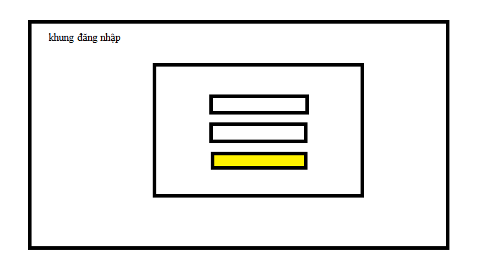

1. **Trang chủ (đồng thời cũng là trang nhận thông báo)**

* Gồm có : Thanh menu chức năng, thanh định hướng, chức năng thay đổi mật khẩu,

Tab thông báo trường, tab thông báo lớp

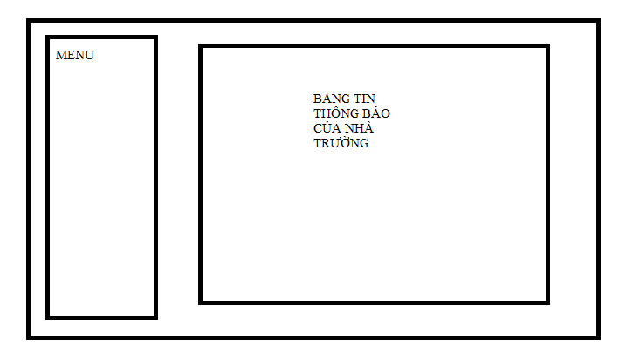

1. **Quản Lý Học Sinh**

* Là 1 chức năng trong menu chính gồm 3 thành phần : xem điểm, xem tkb,

Xem ngày cúp học, số ngày nghỉ.

3.1) Xem Điểm

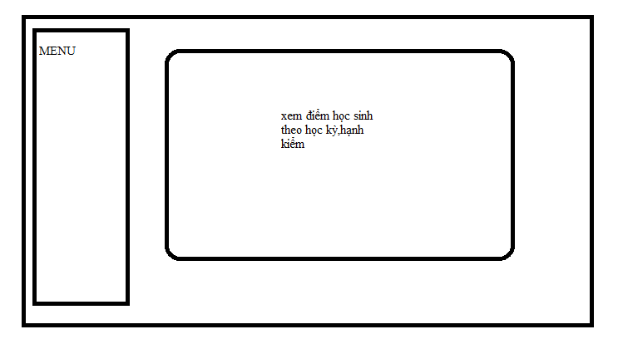

3.2)Xem thời khóa biểu

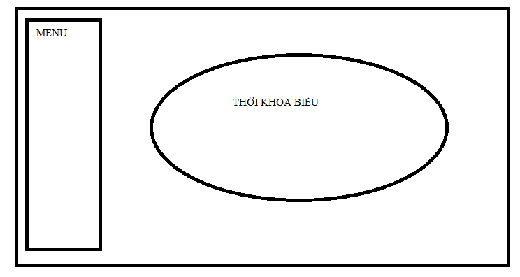

3.3)Xem cúp học, nghỉ

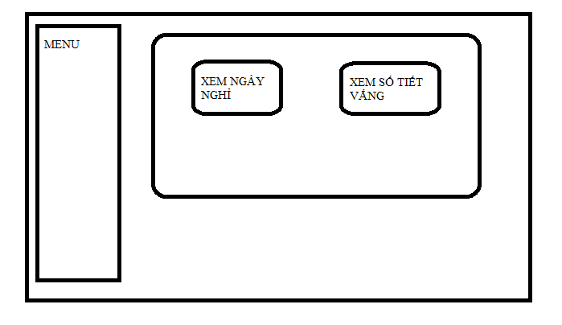

1. **Đăng kí nghỉ phép cho con**

* Gồm các thành phần : cho phép phụ huynh đăng kí ngày nghỉ cho học

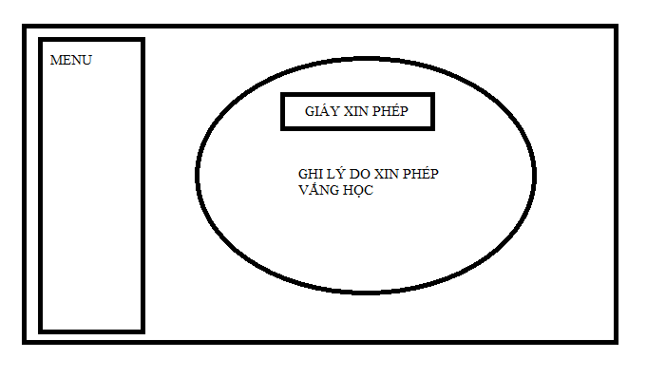

1. **Đăng ký bảo hiểm y tế**

